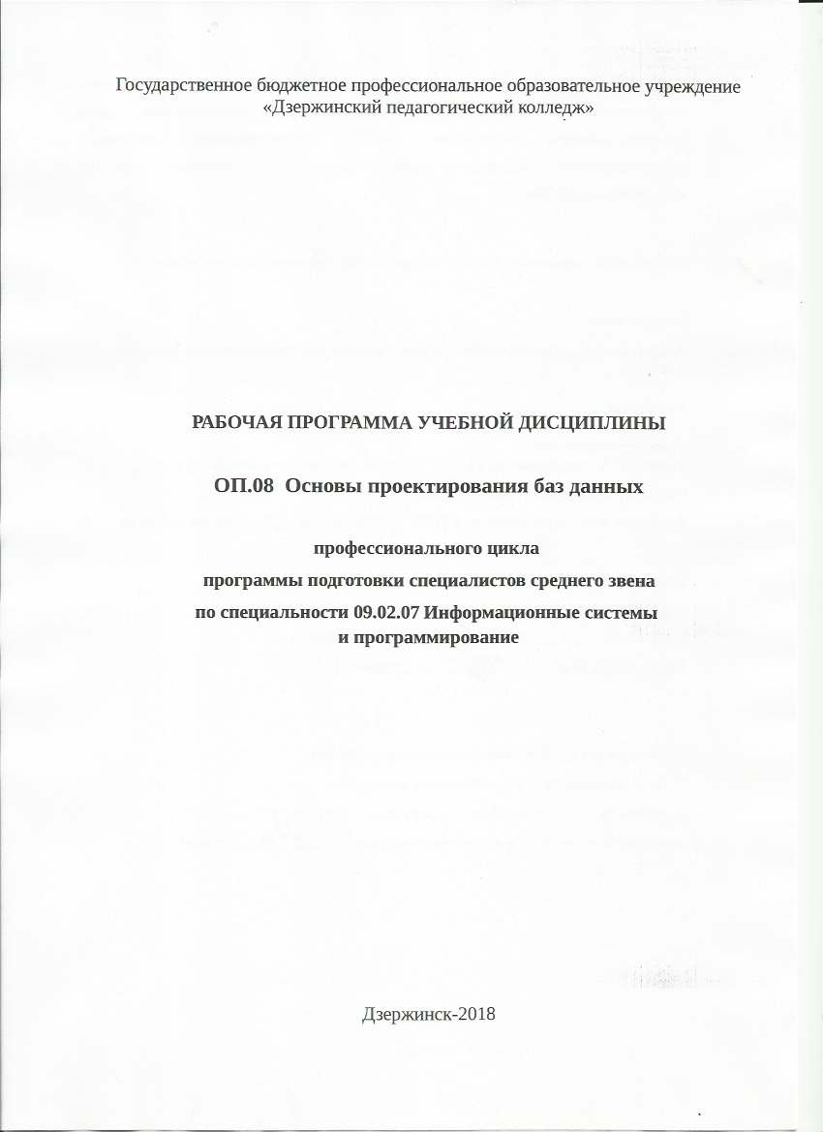
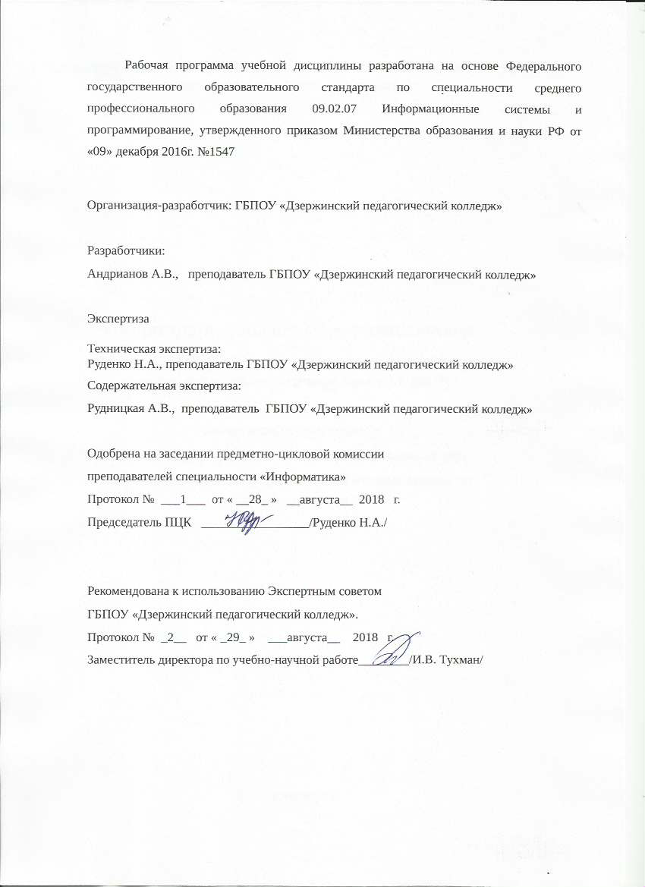
СОДЕРЖАНИЕ

- ОБЩАЯ ХАРАКТЕРИСТИКА РАБОЧЕЙ ПРОГРАММЫ УЧЕБНОЙ ДИСЦИПЛИНЫ | 4
- СТРУКТУРА УЧЕБНОЙ ДИСЦИПЛИНЫ | 6
- УСЛОВИЯ РЕАЛИЗАЦИИ ПРОГРАММЫ | 13
- КОНТРОЛЬ И ОЦЕНКА РЕЗУЛЬТАТОВ ОСВОЕНИЯ УЧЕБНОЙ ДИСЦИПЛИНЫ | 14

1. ОБЩАЯ ХАРАКТЕРИСТИКА РАБОЧЕЙ ПРОГРАММЫ УЧЕБНОЙ ДИСЦИПЛИНЫ
1.1. Область применения рабочей программы
Рабочая программа учебной дисциплины является частью основной образовательной программы по специальности среднего профессионального образования 09.02.07 Информационные системы и программирование.

1.2. Место дисциплины в структуре основной профессиональной образовательной программы: дисциплина входит в общепрофессиональный цикл (ОП.08), имеет связь с дисциплинами ОП.03. Информационные технологии, ОП.04.Основы алгоритмизации и программирования, является дисциплиной, закладывающей базу для последующего изучения профессиональных модулей ПМ 05. Проектирование и разработка информационных систем.
1.3. Цель и планируемые результаты освоения дисциплины:
В результате освоения дисциплины обучающийся должен уметь:
- проектировать реляционную базу данных.
- использовать язык запросов для программного извлечения сведений из баз данных.
В результате освоения дисциплины обучающийся должен знать:
- основы теории баз данных;
- модели данных;
- особенности реляционной модели и проектирование баз данных, изобразительные средства, используемые в ER- моделировании;
- основы реляционной алгебры;
- принципы проектирования баз данных, обеспечение непротиворечивости и целостности данных;
- средства проектирования структур баз данных;
- язык запросов SQL

В результате освоения дисциплины обучающийся осваивает элементы компетенций:
Код ПК, ОК | Умения | Знания
ОК 1.  Выбирать способы решения задач профессиональной деятельности, применительно к различным контекстам. | Распознавать задачу и/или проблему в профессиональном и/или социальном контексте; анализировать задачу и/или проблему и выделять её составные части; определять этапы решения задачи; выявлять и эффективно искать информацию, необходимую для решения задачи и/или проблемы; составить план действия; определить необходимые ресурсы; владеть актуальными методами работы в профессиональной и смежных сферах; реализовать составленный план; оценивать результат и последствия своих действий (самостоятельно или с помощью наставника) | Актуальный профессиональный и социальный контекст, в котором приходится работать и жить; основные источники информации и ресурсы для решения задач и проблем в профессиональном и/или социальном контексте; алгоритмы выполнения работ в профессиональной и смежных областях; методы работы в профессиональной и смежных сферах; структуру плана для решения задач; порядок оценки результатов решения задач профессиональной деятельности
ОК 2.  Осуществлять поиск, анализ и интерпретацию информации, необходимой для выполнения задач профессиональной деятельности. | Определять задачи для поиска информации; определять необходимые источники информации; планировать процесс поиска; структурировать получаемую информацию; выделять наиболее значимое в перечне информации; оценивать практическую значимость результатов поиска; оформлять результаты поиска | Номенклатура информационных источников, применяемых в профессиональной деятельности; приемы структурирования информации; формат оформления результатов поиска информации
ОК 4.  Работать в коллективе и команде, эффективно взаимодействовать с коллегами, руководством, клиентами. | Организовывать работу коллектива и команды; взаимодействовать с коллегами, руководством, клиентами в ходе профессиональной деятельности | Психологические основы деятельности коллектива, психологические особенности личности; основы проектной деятельности
ОК 5.  Осуществлять устную и письменную коммуникацию на государственном языке с учетом особенностей социального и культурного контекста. | Грамотно излагать свои мысли и оформлять документы по профессиональной тематике на государственном языке, проявлять толерантность в рабочем коллективе | Особенности социального и культурного контекста; правила оформления документов и построения устных сообщений
ОК 9.  Использовать информационные технологии в профессиональной деятельности. | Применять средства информационных технологий для решения профессиональных задач; использовать современное программное обеспечение | Современные средства и устройства информатизации; порядок их применения и программное обеспечение в профессиональной деятельности
ОК 10.  Пользоваться профессиональной документацией на государственном и иностранном языке. | Понимать общий смысл четко произнесенных высказываний на известные темы (профессиональные и бытовые), понимать тексты на базовые профессиональные темы; участвовать в диалогах на знакомые общие и профессиональные темы; строить простые высказывания о себе и о своей профессиональной деятельности; кратко обосновывать и объяснить свои действия (текущие и планируемые); писать простые связные сообщения на знакомые или интересующие профессиональные темы | Правила построения простых и сложных предложений на профессиональные темы; основные общеупотребительные глаголы (бытовая и профессиональная лексика); лексический минимум, относящийся к описанию предметов, средств и процессов профессиональной деятельности; особенности произношения; правила чтения текстов профессиональной направленности

2. СТРУКТУРА И СОДЕРЖАНИЕ УЧЕБНОЙ ДИСЦИПЛИНЫ
2.1. Объем учебной дисциплины и виды учебной работы
Вид учебной работы | Объем часов
Суммарная учебная нагрузка во взаимодействии с преподавателем | 96
Самостоятельная работа | -
Объем образовательной программы | 96
в том числе:
теоретическое обучение | 56
практические занятия (если предусмотрено) | 40
Промежуточная аттестация проводится в форме дифференцированного зачета
(5 семестр)

2.2. Тематический план и содержание учебной дисциплины
Наименование разделов и тем | Содержание учебного материала и формы организации деятельности обучающихся | Объем часов | Коды компетенций, формированию которых способствует элемент программы
1 | 2 | 3 | 4
Раздел 1. Основные понятия баз данных |  | 4  (4/0) | ОК 1. ОК 2.  ОК 5. ОК 9.  ОК 10.
Тема 1.1. Основные положения | Содержание | 2 | ОК 1. ОК 2.  ОК 5. ОК 9.  ОК 10.
Тема 1.1. Основные положения | Основные понятия теории БД  Многоуровневые модели предметной области | 2 | ОК 1. ОК 2.  ОК 5. ОК 9.  ОК 10.
Тема 1.2 Реляционная модель данных | Содержание | 2 | ОК 1. ОК 2.  ОК 5. ОК 9.  ОК 10.
Тема 1.2 Реляционная модель данных | Модели данных. Реляционная модель данных.  Основы реляционной алгебры | 2 | ОК 1. ОК 2.  ОК 5. ОК 9.  ОК 10.
Раздел 2. Проектирование баз данных |  | 24 (16/8) | ОК 1. ОК 2.  ОК 5. ОК 9.  ОК 10.
Тема 2.1 Принципы проектирования баз данных | Содержание | 6 | ОК 1. ОК 2.  ОК 5. ОК 9.  ОК 10.
Тема 2.1 Принципы проектирования баз данных | Цели проектирования баз данных  Этапы проектирования баз данных | 2 | ОК 1. ОК 2.  ОК 5. ОК 9.  ОК 10.
Тема 2.1 Принципы проектирования баз данных | Нормализация баз данных:  Первая нормальная форма  Вторая нормальная форма  Третья нормальная форма  Прочие нормальные формы | 4 | ОК 1. ОК 2.  ОК 5. ОК 9.  ОК 10.
Тема 2.2 ER-моделирование | Содержание | 10 | ОК 1. ОК 2.  ОК 5. ОК 9.  ОК 10.
Тема 2.2 ER-моделирование | Средства проектирования баз данных | 2 | ОК 1. ОК 2.  ОК 5. ОК 9.  ОК 10.
Тема 2.2 ER-моделирование | Правила построения ER-диаграмм  Схема базы данных.  Диаграмма классов | 4 | ОК 1. ОК 2.  ОК 5. ОК 9.  ОК 10.
Тема 2.2 ER-моделирование | Правила преобразования ER-диаграмм в схему базы данных и диаграмму классов | 4 | ОК 1. ОК 2.  ОК 5. ОК 9.  ОК 10.
Тема 2.2 ER-моделирование | Тематика практических занятий | 8 | ОК 1. ОК 2.  ОК 4. ОК 5.  ОК 9. ОК 10.
Тема 2.2 ER-моделирование | 1. Построение ER- диаграмм | 4 | ОК 1. ОК 2.  ОК 4. ОК 5.  ОК 9. ОК 10.
Тема 2.2 ER-моделирование | 2.Преобразование ER-диаграмм в схему базы данных и диаграмму классов | 4 | ОК 1. ОК 2.  ОК 4. ОК 5.  ОК 9. ОК 10.
Раздел 3. Манипуляция данными |  | 68  (36/32) | ОК 1. ОК 2.  ОК 4. ОК 5.  ОК 9. ОК 10.
Тема 3.1 Язык SQL | Содержание | 36 | ОК 1. ОК 2.  ОК 4. ОК 5.  ОК 9. ОК 10.
Тема 3.1 Язык SQL | Основные понятия языка SQL  Синтаксис операторов  Типы данных | 2 | ОК 1. ОК 2.  ОК 4. ОК 5.  ОК 9. ОК 10.
Тема 3.1 Язык SQL | Создание базы данных.  Создание, модификация и удаление таблиц.  Создание, модификация и удаление записей. | 2 | ОК 1. ОК 2.  ОК 4. ОК 5.  ОК 9. ОК 10.
Тема 3.1 Язык SQL | Простые запросы.  Отбор строк.  Удаление повторов | 4 | ОК 1. ОК 2.  ОК 4. ОК 5.  ОК 9. ОК 10.
Тема 3.1 Язык SQL | Условия поиска  Проверка на принадлежность диапазону значений.  Проверка на членство в множестве  Проверка на соответствие щаблону.  Составные условия поиска.  Сортировка | 4 | ОК 1. ОК 2.  ОК 4. ОК 5.  ОК 9. ОК 10.
Тема 3.1 Язык SQL | Многотабличные запросы | 4 | ОК 1. ОК 2.  ОК 4. ОК 5.  ОК 9. ОК 10.
Тема 3.1 Язык SQL | Самообъединения.  Агрегативныеые функции | 4 | ОК 1. ОК 2.  ОК 4. ОК 5.  ОК 9. ОК 10.
Тема 3.1 Язык SQL | Запросы с группировкой.  Условия поиска групп | 4 | ОК 1. ОК 2.  ОК 4. ОК 5.  ОК 9. ОК 10.
Тема 3.1 Язык SQL | Вложенные запросы | 4 | ОК 1. ОК 2.  ОК 4. ОК 5.  ОК 9. ОК 10.
Тема 3.1 Язык SQL | Оператор JOIN | 4 | ОК 1. ОК 2.  ОК 4. ОК 5.  ОК 9. ОК 10.
Тема 3.1 Язык SQL | Проверка на существование.  Многократное сравнение | 4 | ОК 1. ОК 2.  ОК 4. ОК 5.  ОК 9. ОК 10.
Тема 3.1 Язык SQL | Тематика практических занятий | 32 | ОК 1. ОК 2.  ОК 4. ОК 5.  ОК 9. ОК 10.
Тема 3.1 Язык SQL | 1. Манипуляции с таблицами и данными | 6 | ОК 1. ОК 2.  ОК 4. ОК 5.  ОК 9. ОК 10.
Тема 3.1 Язык SQL | 2. Составление SQL -запросов | 24 | ОК 1. ОК 2.  ОК 4. ОК 5.  ОК 9. ОК 10.
Тема 3.1 Язык SQL | Дифференцированный зачет | 2 | ОК 1. ОК 2.  ОК 4. ОК 5.  ОК 9. ОК 10.

3. УСЛОВИЯ РЕАЛИЗАЦИИ ПРОГРАММЫ
3.1. Материально-техническое обеспечение
Реализация программы предполагает наличие лаборатории программирования и баз данных.
Оборудование:
- Автоматизированные рабочие места(Процессор 2,5ГГц ОЗУ 2048МБ HDD 500ГБ);
- Автоматизированное рабочее место преподавателя (Процессор 2,5ГГц ОЗУ 2048МБ HDD 500ГБ);
- Виртуальный сервер (2-х ядерный процессор с частотой не менее 3ГГц, оперативная память объемом 4 Гб, жесткие диски общим объемом 1 Тб, программное обеспечение: WindowsServer или Linux;
- Проектор и экран;
- Маркерная доска;
- Программное обеспечение общего и профессионального назначения, в том числе включающее в себя следующее ПО:
Dia, MySQL, NetBeans, AndroidStudio.

3.2. Информационное обеспечение обучения
Перечень используемых учебных изданий, Интернет-ресурсов, дополнительной литературы
Печатные издания:
- Федорова Г.Н. Основы проектирования баз данных: учебник для студ. учреждений сред. проф. образования/Г.Н.Федорова - М.: Издательский центр «Академия», 2017.
Электронные издания:
- Медведкова И.Е. Базы данных [Электронный ресурс]: учебное пособие/ Медведкова И.Е., Бугаев Ю.В., Чикунов С.В.— Электрон. текстовые данные.— Воронеж: Воронежский государственный университет инженерных технологий, 2014.— 104 c.— Режим доступа: http://www.iprbookshop.ru/47418.html.— ЭБС «IPRbooks»

4. КОНТРОЛЬ И ОЦЕНКА РЕЗУЛЬТАТОВ ОСВОЕНИЯ УЧЕБНОЙ ДИСЦИПЛИНЫ
Результаты обучения | Критерии оценки | Формы и методы оценки
Умения:
проектировать реляционную базу данных; | База данных спроектирована в соответствии как минимум с третьей нормальной формой. Правильно выявлены все сущности и связи. Правильно определены первичные ключи. | Текущий контроль:  Практические занятия, экспертная оценка выполнения практических заданий  Промежуточный контроль:  Дифференцированный зачет, экспертная оценка выполнения практических заданий
использовать язык запросов для программного извлечения сведений из баз данных | Запросы сформированы в соответствии с синтаксисом языка SQL и выдается правильный результат. | Текущий контроль:  Практические занятия, экспертная оценка выполнения практических заданий  Промежуточный контроль:  Дифференцированный зачет, экспертная оценка выполнения практических заданий
Знания:
основы теории баз данных;  модели данных; | понимает основные положения теории баз данных, называет и дает описание основным моделям данных | Текущий контроль:  Компьютерное тестирование  Промежуточный контроль:  Дифференцированный зачет
особенности реляционной модели и проектирование баз данных; | Понимает основные особенности реляционной модели данных, перечисляет и дает объяснения ключевым понятиям реляционной модели | Текущий контроль:  Компьютерное тестирование  Промежуточный контроль:  Дифференцированный зачет
изобразительные средства, используемые в ER- моделировании; | Называет основные изобразительные средства, используемые ER-моделировании | Текущий контроль:  Компьютерное тестирование  Промежуточный контроль:  Дифференцированный зачет
основы реляционной алгебры; | Называет и дает описаниям основным операциям реляционной алгебры | Текущий контроль:  Компьютерное тестирование  Промежуточный контроль:  Дифференцированный зачет
принципы проектирования баз данных; | Понимает основные принципы проектирования баз данных | Текущий контроль:  Компьютерное тестирование  Промежуточный контроль:  Дифференцированный зачет
обеспечение непротиворечивости и целостности данных; | Перечисляет и дает описание основным методам построения систем с целостными и непротиворечивыми данными | Текущий контроль:  Компьютерное тестирование  Промежуточный контроль:  Дифференцированный зачет
средства проектирования структур баз данных; | Дает описание основным средствам проектирования баз данных | Текущий контроль:  Компьютерное тестирование  Промежуточный контроль:  Дифференцированный зачет
язык запросов SQL | Называет основные операторы языка SQL, объясняет их назначение, правила использования | Текущий контроль:  Компьютерное тестирование  Промежуточный контроль:  Дифференцированный зачет

Код и наименование общих и профессиональных компетенций, формируемых в рамках модуля | Критерии оценки | Методы оценки
ОК 01. Выбирать способы решения задач профессиональной деятельности, применительно к различным контекстам | − обоснованность постановки цели, выбора и применения методов и способов решения профессиональных задач; - адекватная оценка и самооценка эффективности и качества выполнения профессиональных задач | Дифференцированный зачет, текущий контроль, выполнение практических работ
ОК 02.Осуществлять поиск, анализ и интерпретацию информации, необходимой для выполнения задач профессиональной деятельности | - использование различных источников, включая электронные ресурсы, медиаресурсы, Интернет-ресурсы, периодические издания по специальности для решения профессиональных задач
ОК 04. Работать в коллективе и команде, эффективно взаимодействовать с коллегами, руководством, клиентами | - взаимодействовать с обучающимися, преподавателями и мастерами в ходе обучения, с руководителями учебной и производственной практик; - обоснованность анализа работы членов команды (подчиненных)
ОК 05. Осуществлять устную и письменную коммуникацию на государственном языке с учетом особенностей социального и культурного контекста. | - демонстрация ответственности за принятые решения - обоснованность самоанализа и коррекция результатов собственной работы;
ОК 9. Использовать информационные технологии в профессиональной деятельности | - взаимодействовать с обучающимися, преподавателями и мастерами в ходе обучения, с руководителями учебной и производственной практик; - обоснованность анализа работы членов команды (подчиненных)
ОК 10. Пользоваться профессиональной документацией на государственном и иностранном языке | Демонстрировать грамотность устной и письменной речи, - ясность формулирования и изложения мыслей

